**4 latki - język angielski - 04.06. 2020r.**

Witam! Dzieci witają się z małpką Cheeky i śpiewają piosenkę:

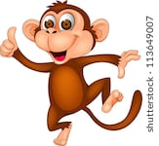 <https://www.youtube.com/watch?v=2-NWFCsh_RI>

Powtarzamy jeszcze raz nowe słówka dotyczące bajki „Goldilocks” („Złotowłosa i trzy misie”)

<https://www.youtube.com/watch?v=D8Y1l43W6vc>

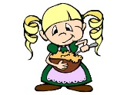 GOLDILOCK- złotowłosa 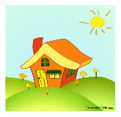 HOUSE - dom

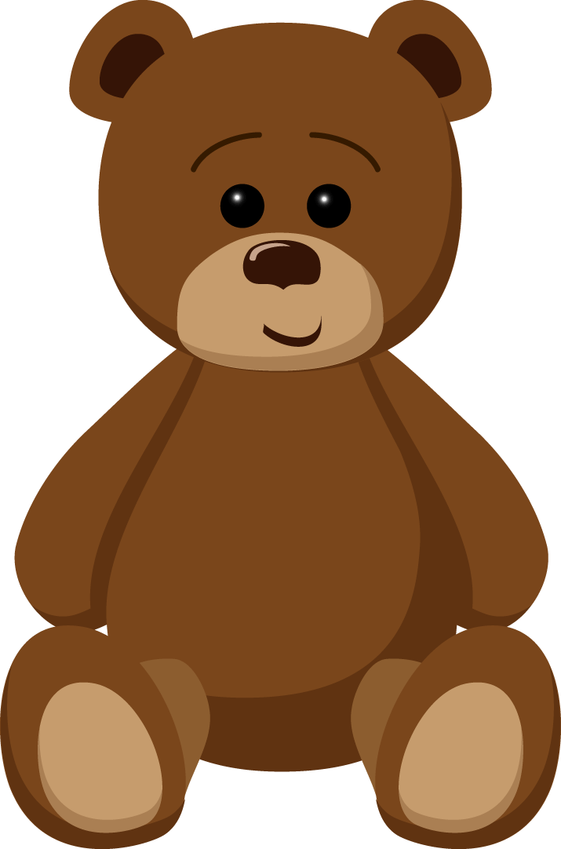 BEARS - miś 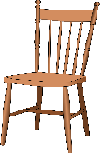 CHAIR- krzesło

 BOWL- miska 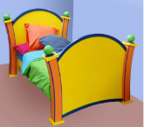 BED- łóżko

Niech dzieci przypomną sobie też piosenkę z poprzedniej lekcji pt. „The brown bear” (nagranie 2.16)

<https://drive.google.com/drive/u/0/folders/1JrjhAGik0LMmGKDVfqp92C_N1MhDOR7O>

***Brown bear***

***Brown bear, brown bear,*** (naśladuj misia machającego łapami)

***Sitting on the chair.*** (udawaj, że siedzisz na krześle)

***Brown bear, brown bear,*** (naśladuj misia machającego łapami)

***Shh! Quiet over there!*** (połóż palec na ustach)

***Brown bear, brown bear,*** (naśladuj misia machającego łapami)

***Here’s your bowl, eat up!*** (udawaj, że jesz z miski)

***Brown bear, brown bear,*** (naśladuj misia machającego łapami)

***Hiccup, hiccup!*** (udawaj, że masz czkawkę)

***Brown bear, brown bear,*** (naśladuj misia machającego łapami)

***Sleeping in the bed.*** (udawaj, że zasypiasz)

***Brown bear, brown bear,*** (naśladuj misia machającego łapami)

***Ow! My head!*** (złap się za głowę)

***Brown bear, brown bear,*** (naśladuj misia machającego łapami)

***Kisses on the head.*** (poślij buziaka)

***Brown bear, brown bear,*** (naśladuj misia machającego łapami)

***Off to bed.*** (ziewnij i udawaj, że zasypiasz)

A teraz dzieci posłuchają i obejrzą sobie historyjkę „Goldilocks” (na początku nagrania jest krótka piosenka, historyjka zaczyna się po minucie)

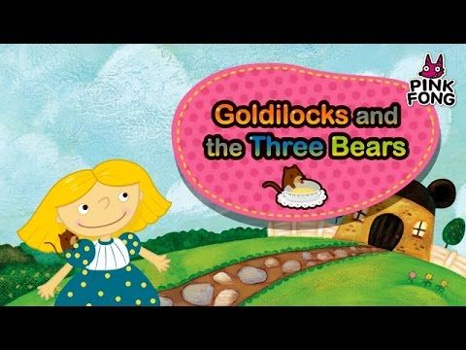

<https://www.youtube.com/watch?v=tRFCQ94CX2M>

Po wysłuchaniu historyjki dzieci mogą wykonać ćwiczenie na załączonej karcie pracy- wycinają poszczególne postacie z historyjki, a następnie podczas słuchania wskazują odpowiedni obrazek . Karty mogą pokolorować .

Na koniec dzieci żegnają się z Cheekym piosenką :

<https://www.youtube.com/watch?v=vyxrwjQrkPg>

Miłej zabawy

Katarzyna Niwińska